Guia para Publicação e Configuração do Processo no EPFComposer

Publicar o Processo
O processo de publicação do processo no EPFComposer é bem simples e ocorre de maneira bem intuitiva. A seguir, é mostrado passo-a-passo como este processo deve ser executado.
1) O primeiro passo para publicar o processo é clicar na Opção de Menu Configuração, e em seguida, clicar em Publicar (Menu Configuração > Publicar...)
2) Selecionar Configuração: Uma janela abrirá, solicitando qual configuração de método deve ser utilizada para publicar o processo. No nosso caso, trata-se de processo-npi; selecione esta opção e depois continue o fluxo de execução, clicando em Próximo.
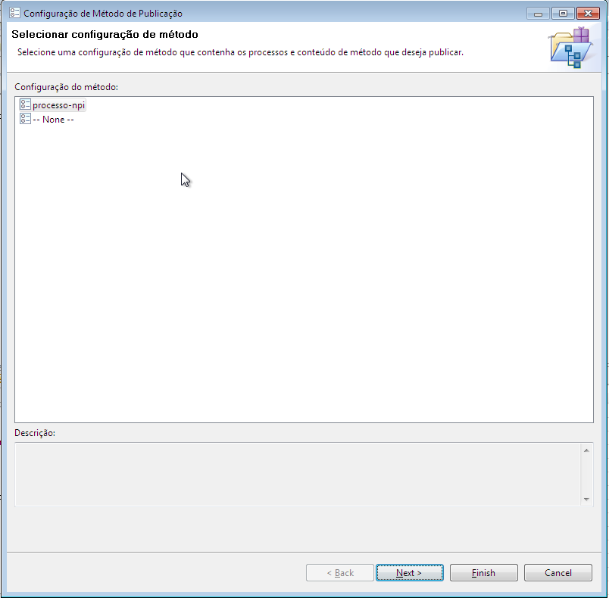

3) Seleiconar Opções de Configuração: Você será redirecionado para uma outra página onde é possível escolher quais partes da configuração de método selecionada no passo interior, serão de fato publicadas. No nosso caso, iremos publicar toda o conteúdo da configuração, através da escolha da opção Publicar toda a configuração, e em seguida clicar em Próximo para continuar o fluxo de execução.
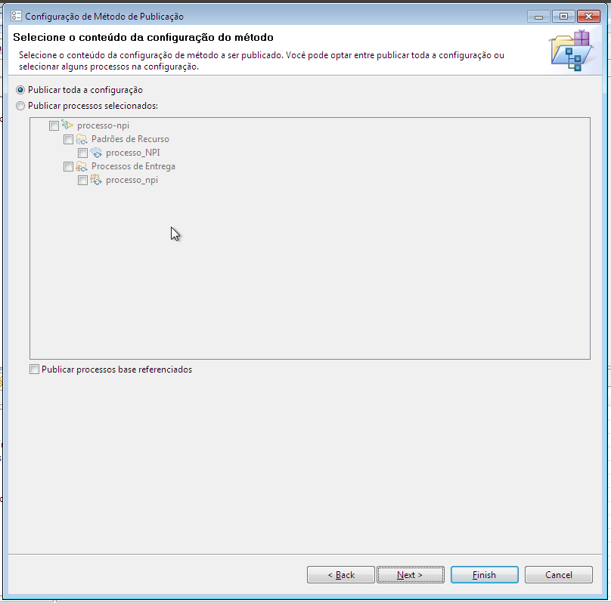
4) Selecionar Opções de Publicação: Você será redirecionado para uma outra página onde é possível tratar das opções de aspectos visuais do processo a ser publicado.
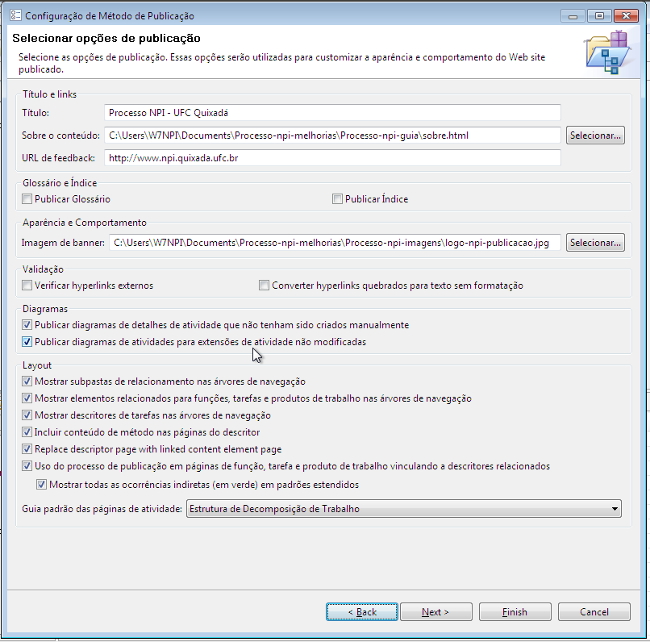
Na parte de Títulos e Links, o conteúdo passado no campo associado à Título, será o título da página HTML do processo; este campo deverá ser preenchido com Processo NPI - UFC Quixadá.
No Sobre o conteúdo deverá ser informado um arquivo, onde neste conste as informações relevantes de apresentação rápida do processo. O arquivo que contém tais informação é o sobre-processo-npi.html e encontra-se em Processo-npi-utilitarios\guia-implementacao\sobre-processo-npi.html. Assim, clique na opção Selecionar, vá até o caminho especificado e selecione o arquivo definido.
No URL de Feedback deverá ser informado uma página web para que através desta possa ser possível entrar em contato com a equipe responsável pelo processo. A URL a ser informada é a página web do NPI (http://www.npi.quixada.ufc.br).
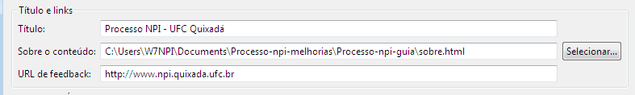
Em Glossário e Índice não selecione nenhuma destas duas opções, porque não há implementado no processo tais seções.
Em Aparência e Comportamento, na opção de Imagem de Banner deverá ser informado a logotipo do NPI. Esta imagem chama-se logo-npi-publicacao.jpg e encontra-se em Processo-npi-utilitarios\imagens\logo-npi-publicacao.jpg. Assim, clique na opção Selecionar, vá até o caminho especificado e selecione o arquivo definido.
Em Validação não selecione nenhuma das opções ali presentes, porque tais não são implementados no processo.
Em Diagramas selecione as duas opções ali presentes, dado que tais diagramas já foram construídos durante a fase de construção do processo.
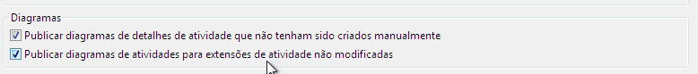
Em Layout selecione as sete opções ali presentes, dado que tais opções são relacionadas à estrutura organizacional das páginas de apresentação do processo.
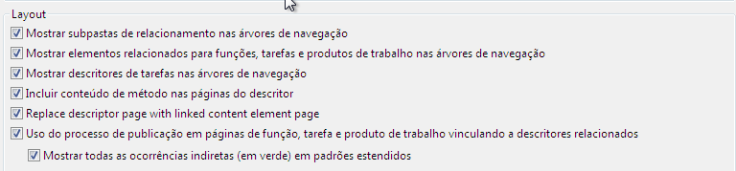
Ainda no contexto de Layout, em Guias Padrão das páginas de atividade é possível decidir o que será apresentado de imediato quando uma atividade for selecionada. Assim, selecione a opção Estrutura de Decomposição de Trabalho.
Em seguida continue o fluxo de execução em Próximo.
5) Selecionar Diretório de Destino e Formato do WebSite: Você será redirecionado para uma nova página onde especificará o tipo de web site a ser gerado e onde o mesmo deverá ser salvo.
Na opção Diretório deverá ser informado o local onde os arquivos referentes à publicação do processo deve ser salvo. Para tanto clique em Procurar... e garanta que o processo será guardado na pasta Processo Publicado, local refernciado e relacionado com o GitHub.
Em Formato do Web Site deverá ser informado o tipo de website a ser gerado. No processo de construção do processo escolha a opção de Web Site estático.
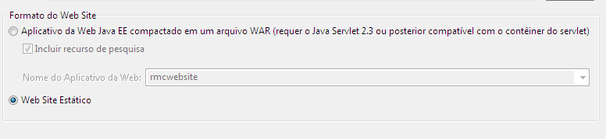
Por fim clique para Terminar, e o processo será publicado.
Após da publicação do processo, eventuais erros que ocorreram durante o processo de publicação são informado através do Relatório de Publicação gerado pelo próprio EPFComposer.
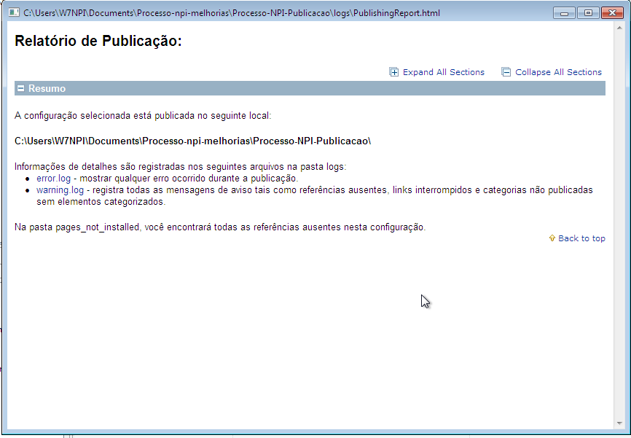

Configurar o Processo
Após o processo ser publicado é necessário realizar algumas configurações manuais.
1) Adicionar Metatags: Este passo é responsável por adicionar um conjunto de metatags ao processo publicado. Assim, encontre no local onde o processo foi publicado, o index.html e abra-o, de modo que alterações possam ser realizadas. Com isso adicione o conteúdo do arquivo metatags-processo-npi a este arquivo. Uma vez feito isso salve as alterações realizadas.
Este processo deve ser sempre feito quando uma nova publicação do processo for realizada.

